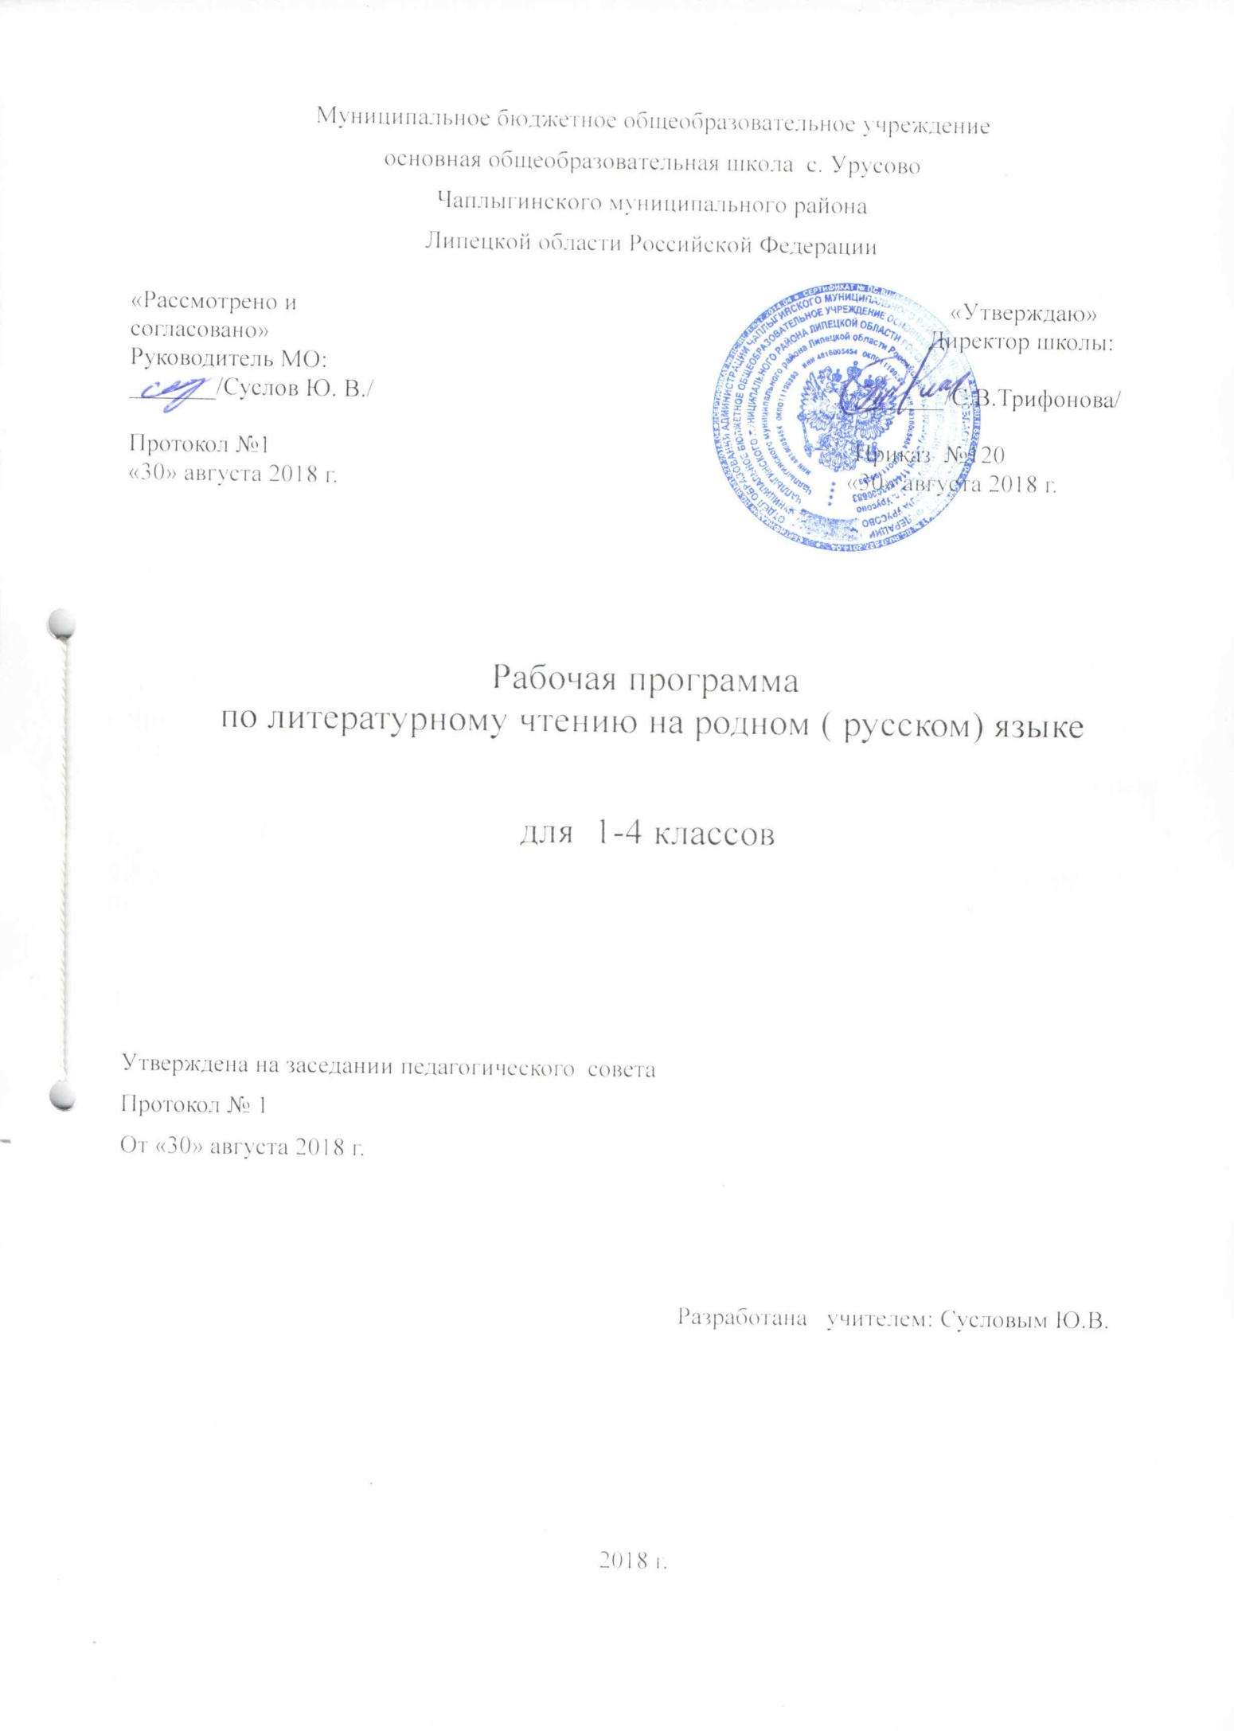

Пояснительная записка.

Планируемые результаты изучения курса:

Программа обеспечивает достижение выпускниками начальной школы следующих личностных, метапредметных и предметных результатов.

Личностные результаты

У выпускника будут сформированы:
1)Внутренняя позиция школьника на уровне положительного отношения к школе, ориентации на содержательные моменты школьной действительности и принятия образца «хорошего ученика»;
2)Мотивационная основа учебной деятельности, включающая социальные, учебнопознавательные и внешние мотивы;
3)Учебно-познавательный интерес к новому учебному материалу и способам решения новой задачи;
4)Ориентация на понимание причин успеха в учебной деятельности, в том числе на самоанализ и самоконтроль результата, на анализ соответствия результатов требованиям конкретной задачи, на понимание оценок учителей, товарищей, родителей и других людей;

5)Способность к оценке своей учебной деятельности;
6) Основы гражданской идентичности, своей этнической принадлежности в форме осознания «Я» как члена семьи, представителя народа, гражданина России, чувства сопричастности и гордости за свою Родину, народ и историю, осознание ответственности человека за общее благополучие;
7)Ориентация в нравственном содержании и смысле как собственных поступков, так и поступков окружающих людей;

8)Знание основных моральных норм и ориентация на их выполнение;
9)Развитие этических чувств – стыда, вины, совести как регуляторов морального поведения; понимание чувств других людей и сопереживание им;

10) Основы экологической культуры: принятие ценности природного мира, готовность следовать в своей деятельности нормам природоохранного, нерасточительного, здоровьесберегающего поведения; чувство прекрасного и эстетические чувства на основе знакомства с мировой и отечественной художественной культурой;
11)Осознание значимости чтения для своего дальнейшего развития и успешного обучения по другим предметам;
12)Формирование потребности в систематическом чтении как средстве познания мира и самого себя;
13)Знакомство с культурно-историческим наследием России, общечеловеческими ценностями;
14)Восприятие литературного произведения как особого вида искусства;
15)Эмоциональная отзывчивость на прочитанное;
16) Высказывание своей точки зрения и уважение мнения собеседника;
17)Осознавать через чтение художественных произведений основные ценности взаимоотношений в семье (любовь и уважение, сочувствие, взаимопомощь, взаимовыручка);
18)Испытывать чувство гордости при чтении произведений писателей-классиков, поэтов и разнообразных жанров УНТ, озвучивать свои чувства в высказываниях при работе с художественными произведениями;
20)Осознавать свою принадлежность к определённому этносу, высказывать уважительное отношение к другим народам в ходе рассуждений и бесед при изучении произведений других народов;
21) Проявлять интерес к чтению литературных произведений на уроках и дома, в свободное время посещать библиотеку, готовить материал к урокам, обращаясь к разнообразным источникам информации;
22) Знать о правилах школьной жизни, осознанно применять их на уроках литературного чтения, обосновывать их существование и пользу для ученика;
23) Пользоваться предлагаемыми учителем формами самооценки и взаимооценки;
24) Различать морально-нравственные нормы, соотносить их с поступками литературных героев, доказывать соответствие;

Метапредметные результаты

Выпускник научится:

1. Овладение способностью принимать и сохранять цели и задачи учебной деятельности, поиска средств её осуществления.
2. Формирование умения планировать, контролировать и оценивать учебные действия в соответствии с поставленной задачей и условиями её реализации, определять наиболее эффективные способы достижения результата.
3. Использование знаково-символических средств представления информации.
4. Активное использование речевых средств и средств для решения коммуникативных и познавательных задач.
5. Использование различных способов поиска (в справочных источниках), сбора, обработки, анализа, организации, передачи и интерпретации информации.
6. Овладение навыками смыслового чтения текстов различных стилей и жанров в соответствии с целями и задачами: осознанно строить речевое высказывание в соответствии с задачами коммуникации и составлять тексты в устной и письменной формах.
7. Овладение логическими действиями сравнения, анализа, синтеза, обобщения, классификации по родовидовым признакам, установления аналогий и причинно-следственных связей, построения рассуждений, отнесения к известным понятиям.
8. Готовность слушать собеседника и вести диалог, признавать возможность существования различных точек зрения и права каждого иметь свою, излагать своё мнение и аргументировать свою точку зрения и оценки событий.
9. Определение общей цели и путей её достижения; умение договариваться о распределении функций и ролей в совместной деятельности; осуществлять взаимный контроль в совместной деятельности, адекватно оценивать собственное поведение и поведение окружающих.
10. Готовность конструктивно разрешать конфликты посредством учёта интересов сторон и сотрудничества.
11. Овладение начальными сведениями о сущности и особенностях объектов, процессов и явлений действительности в соответствии с содержанием учебного предмета «Русский язык».
12. Овладение базовыми предметными и межпредметными понятиями, отражающими существенные связи и отношения между объектами и процессами.
13. Умение работать в материальной и информационной среде начального общего образования (в том числе с учебными моделями) в соответствии с содержанием учебного предмета

Предметные результаты

Выпускник научится:
1) Осознавать значимость чтения для дальнейшего обучения, саморазвития; воспринимать чтение как источник эстетического, нравственного, познавательного опыта; понимать цель чтения: удовлетворение читательского интереса и приобретение опыта чтения, поиск фактов и суждений, аргументации, иной информации;
2) Прогнозировать содержание текста художественного произведения по заголовку, автору, жанру и осознавать цель чтения;

3)Читать со скоростью, позволяющей понимать смысл прочитанного;
4) различать на практическом уровне виды текстов (художественный, учебный, справочный), опираясь на особенности каждого вида текста;
5) Читать (вслух) выразительно доступные для данного возраста прозаические произведения и декламировать стихотворные произведения после предварительной подготовки;
6) Использовать различные виды чтения: изучающее, выборочное ознакомительное, выборочное поисковое, выборочное просмотровое в соответствии с целью чтения (для всех видов текстов);
7) Ориентироваться в содержании художественного, учебного и научно-популярного текста, понимать его смысл (при чтении вслух и про себя, при прослушивании):
8) Для художественных текстов: определять главную мысль и героев произведения; воспроизводить в воображении словесные художественные образы и картины жизни, изображенные автором; этически оценивать поступки персонажей, формировать свое отношение к героям произведения; определять основные события и устанавливать их последовательность; озаглавливать текст, передавая в заголовке главную мысль текста; находить в тексте требуемую информацию (конкретные сведения, факты, описания), заданную в явном виде; задавать вопросы по содержанию произведения и отвечать на них, подтверждая ответ примерами из текста; объяснять значение слова с опорой на контекст, с использованием словарей и другой справочной литературы;
9) Для научно-популярных текстов: определять основное содержание текста; озаглавливать текст, в краткой форме отражая в названии основное содержание текста; находить в тексте требуемую информацию (конкретные сведения, факты, описания явлений, процессов), заданную в явном виде; задавать вопросы по содержанию текста и отвечать на них, подтверждая ответ примерами из текста; объяснять значение слова с опорой на контекст, с использованием словарей и другой справочной литературы;
10)Использовать простейшие приемы анализа различных видов текстов:
11) Для художественных текстов: устанавливать взаимосвязь между событиями, фактами, поступками (мотивы, последствия), мыслями, чувствами героев, опираясь на содержание текста;
12) для научно-популярных текстов: устанавливать взаимосвязь между отдельными фактами, событиями, явлениями, описаниями, процессами и между отдельными частями текста, опираясь на его содержание;
13)Использовать различные формы интерпретации содержания текстов:
14) Для художественных текстов: формулировать простые выводы, основываясь на содержании текста; составлять характеристику персонажа;интерпретировать текст, опираясь на некоторые его жанровые, структурные, языковые особенности; устанавливать связи, отношения, не высказанные в тексте напрямую, например, соотносить ситуацию и поступки героев, объяснять (пояснять) поступки героев, опираясь на содержание текста;
15)Для научно-популярных текстов: формулировать простые выводы, основываясь на тексте; устанавливать связи, отношения, не высказанные в тексте напрямую, например, объяснять явления природы, пояснять описываемые события, соотнося их с содержанием текста;
16) Ориентироваться в нравственном содержании прочитанного, самостоятельно делать выводы, соотносить поступки героев с нравственными нормами (только для художественных текстов);
17) Различать на практическом уровне виды текстов (художественный и научно-популярный), опираясь на особенности каждого вида текста (для всех видов текстов);
18) Передавать содержание прочитанного или прослушанного с учетом специфики текста в виде пересказа (полного или краткого) (для всех видов текстов);
19)Участвовать в обсуждении прослушанного/прочитанного текста (задавать вопросы, высказывать и обосновывать собственное мнение, соблюдая правила речевого этикета и правила работы в группе), опираясь на текст или собственный опыт (для всех видов текстов).
20) Понимание родной литературы как одной из основных национально-культурных ценностей народа, как особого способа познания жизни, как явления национальной и мировой культуры, средства сохранения и передачи нравственных ценностей и традиций;
21) Осознание значимости чтения на родном языке для личного развития; формирование представлений о мире, национальной истории и культуре, первоначальных этических представлений, понятий о добре и зле, нравственности; формирование потребности в систематическом чтении на родном языке как средстве познания себя и мира; обеспечение культурной самоидентификации;
22) Использование разных видов чтения (ознакомительное, изучающее, выборочное, поисковое); умение осознанно воспринимать и оценивать содержание и специфику различных текстов, участвовать в их обсуждении, давать и обосновывать нравственную оценку поступков героев;
23) Достижение необходимого для продолжения образования уровня читательской компетентности, общего речевого развития, то есть овладение техникой чтения вслух и про себя, элементарными приемами интерпретации, анализа и преобразования художественных, научно-популярных и учебных текстов с использованием элементарных литературоведческих понятий;
24) Осознание коммуникативно-эстетических возможностей родного языка на основе изучения выдающихся произведений культуры своего народа, умение самостоятельно выбирать интересующую литературу; пользоваться справочными источниками для понимания и получения дополнительной информации.

Содержание учебного предмета

1 класс

Традиции и обычаи русского народа.
Устное народное творчество. Потешки. Заклички. Поговорки. Пословицы.
Русские народные потешки. Небылицы.
Загадки, скороговорки. Сочиняем рассказы по пословицам.
Произведения устного народного творчества. Сказки.
Произведения устного народного творчества. Сказки. Сочиняем сказки.
Весёлые стихи для детей. В. Данько «Загадочные буквы».
Играем в загадки.
К. Чуковский «Телефон».
А.С. Пушкин. Сказки.
В.В. Бианки «Первая охота».
Весёлые стихи.
Л.Толстой «Зайцы и лягушки».
Произведения детских писателей. С. Михалков И. Токмакова В. Осеева.
Произведения о природе. .Майков «Весна». Т.Белозёров «Подснежники». С.Маршак «Апрель».
Юмористические произведения.
И.Токмакова «Мы играли в хохотушки». Я.Тайц «Волк».
С.Маршак .

Итоговый урок Викторина по сказкам.

2 класс

Русская пословица – во всех делах помощница.
«Сказка – ложь, но добрым молодцам урок…»
Скороговорки.
Произведения А.С.Пушкина.
Басни И.А. Крылова.
Произведения русских и современных писателей о природе. С.А. Есенин, Ф.И. Тютчев, В.В. Бианки, М.М. Пришвин.
Любимые произведения К.И.Чуковского. К.И. Чуковский «Радость».
Рассказы В. Осеевой. «Волшебное слово». «Хорошее».
С.В. Михалков.
А.Л. Барто Стихотворения о детях.
Рассказы Н.Носова.
Произведения классиков детской литературы. Б.В. Заходер, Э.Н. Успенский, И.П. Токмакова.
Произведения русских и современных писателей о весне. Нравится ли вам весна? Весенние загадки.
В.Ю. Драгунский «Тайное становится явным».
Произведения Г.Б. Остера.

Итоговый урок. Викторина.

3 класс
Русский фольклор.
Русские народные сказки.
А. Пушкин. Стихи о природе.
Нравственный урок и мораль басен И.А. Крылова.
А. Толстой. Русский характер.
Литературные сказки Д.Н. Мамин-Сибиряк, В.М. Гаршин, В.Ф. Одоевский.
М.М. Пришвин «Моя Родина».
С.А. Есенин.
Произведенияотечественных поэтов о зиме.
Поэзия С.Я. Маршака «В лесу над росистой поляной…».
Произведения писателей отечественной литературы о братьях наших меньших.
В.В. Бианки, Б.С. Житков, И.С. Соколов-Микитов.
Н.Н. Носов «Телефон».
Г. Скребицкий. Рассказы.
М.М. Зощенко «Великие путешественники».
Произведения поэтов отечественной литературы о весне.
Р. Сеф. Весёлые стихи.

Итоговый урок. Викторина.

4 класс

В гостях у русских народных сказок.
Былины о русских богатырях.
Русские пословицы и поговорки.
М.Ю. Лермонтов стихи и сказки.
А.П. Чехов «Мальчики».
СказкиА.С. Пушкина и П.П.Ершова.
Произведения классиков отечественной литературы 19 в. Ф.И. Тютчев, А.А. Фет, И.С. Никитин, Н.А. Некрасов.
Е.Л. Шварц «Сказка о потерянном времени».
Литературные сказки П.П. Бажов.
Е.И. Чарушин «Кабан». Характеристика героя на основе поступка.
Произведения о природе, братьях наших меньших.
Д.М. Мамин-Сибиряк, М.М. Пришвин, Е.И. Чарушин.
Поэты 20 века Б.Л. Пастернак, С.А. Есенин, Д.Б. Кедрин.
Произведения о Родине. С.С. Дрожжин, А.В. Жигулин, Б.А. Слуцкий.
«Мои любимые стихи».
Фантастическая литература Кир Булычев «Путешествие Алисы».
Русские поэты 20 века. С.А. Есенин, М. Цветаева «Бежит тропинка с бугорка…», Б.Л. Пастернак.

Итоговый урок. Викторина.

Тематическое планирование по родному литературному чтению на родном (русском) языке 1 класс с указанием количества часов, отводимых на каждую тему.

№ | Тема | Кол-во  часов
1. | Традиции и обычаи русского народа. | 1
2. | Устное народное творчество. Потешки. Заклички. Поговорки. Пословицы. | 1
3. | Русские народные потешки. Небылицы. | 1
4. | Загадки, скороговорки. Сочиняем рассказы по пословицам. | 1
5. | Произведения устного народного творчества. Сказки. | 1
6. | Произведения устного народного творчества. Сказки. Сочиняем сказки. | 1
7. | Весёлые стихи для детей. В. Данько «Загадочные буквы». | 1
8. | Играем в загадки. | 1
9. | К. Чуковский «Телефон». | 1
10. | А.С. Пушкин. Сказки. | 1
11. | В.В. Бианки «Первая охота». | 1
12. | Весёлые стихи. | 1
13. | Л.Толстой «Зайцы и лягушки». | 1
14. | Произведения детских писателей. С. Михалков И. Токмакова В. Осеева. | 1
15. | Произведения о природе. .Майков «Весна». Т.Белозёров «Подснежники». С.Маршак «Апрель». | 1
16 | Юмористические произведения.  И.Токмакова «Мы играли в хохотушки». Я.Тайц «Волк». | 1
17. | С.Маршак . | 1
18. | Итоговый урок Викторина по сказкам. | 1

Тематическое планирование по родному литературному чтению на родном (русском) языке 2 класс с указанием количества часов, отводимых на каждую тему.

№  П/П | Тема | Кол.  часов
 | Русская пословица – во всех делах помощница. | 1
 | «Сказка – ложь, но добрым молодцам урок…» | 2
 | Скороговорки. | 1
 | Произведения А.С.Пушкина. | 1
 | Басни И.А. Крылова.
 | Произведения русских и современных писателей о природе. С.А. Есенин, Ф.И. Тютчев, В.В. Бианки, М.М. Пришвин. | 1
 | Любимые произведения К.И.Чуковского. К.И. Чуковский «Радость». | 1
 | Рассказы В. Осеевой. «Волшебное слово». «Хорошее». | 1
 | С.В. Михалков. | 1
 | А.Л. Барто Стихотворения о детях. | 1
 | Рассказы Н.Носова. | 1
 | Произведения классиков детской литературы. Б.В. Заходер, Э.Н. Успенский, И.П. Токмакова. | 2
 | Произведения русских и современных писателей о весне. Нравится ли вам весна? Весенние загадки. | 1
 | В.Ю. Драгунский «Тайное становится явным».
 | Произведения Г.Б. Остера. | 1
 | Итоговый урок. Викторина. | 1

Тематическое планирование по родному литературному чтению на родном (русском) языке 3 класс с указанием количества часов, отводимых на каждую тему.

№ | Изучаемый материал | Кол - во часов
 | Русский фольклор. | 1
 | Русские народные сказки. | 1
 | А. Пушкин. Стихи о природе. | 1
 | Нравственный урок и мораль басен И.А. Крылова. | 1
 | А. Толстой. Русский характер. | 1
 | Литературные сказки Д.Н. Мамин-Сибиряк, В.М. Гаршин, В.Ф. Одоевский. | 1
 | М.М. Пришвин «Моя Родина». | 1
 | С.А. Есенин. | 1
 | Произведенияотечественных поэтов о зиме. | 1
 | Поэзия С.Я. Маршака «В лесу над росистой поляной…». | 1
 | Произведения писателей отечественной литературы о братьях наших меньших.  В.В. Бианки, Б.С. Житков, И.С. Соколов-Микитов. | 2
 | Н.Н. Носов «Телефон». | 1
 | Г. Скребицкий. Рассказы. | 1
 | М.М. Зощенко «Великие путешественники». | 1
 | Произведения поэтов отечественной литературы о весне. | 1
 | Р. Сеф. Весёлые стихи. | 1
 | Итоговый урок. Викторина. | 1

Тематическое планирование по родному литературному чтению на родном (русском) языке 4 класс с указанием количества часов, отводимых на каждую тему.

№  П/П | Тема | Кол-во  часов
 | В гостях у русских народных сказок. | 1
 | Былины о русских богатырях. | 1
 | Русские пословицы и поговорки. | 1
 | М.Ю. Лермонтов стихи и сказки. | 1
 | А.П. Чехов «Мальчики». | 1
 | СказкиА.С. Пушкина и П.П.Ершова. | 2
 | Произведения классиков отечественной литературы 19 в. Ф.И. Тютчев, А.А. Фет, И.С. Никитин, Н.А. Некрасов. | 1
 | Е.Л. Шварц «Сказка о потерянном времени». | 1
 | Литературные сказки П.П. Бажов. | 1
 | Е.И. Чарушин «Кабан». Характеристика героя на основе поступка. | 1
 | Произведения о природе, братьях наших меньших.  Д.М. Мамин-Сибиряк, М.М. Пришвин, Е.И. Чарушин. | 1
 | Поэты 20 века Б.Л. Пастернак, С.А. Есенин, Д.Б. Кедрин. | 1
 | Произведения о Родине. С.С. Дрожжин, А.В. Жигулин, Б.А. Слуцкий. | 1
 | «Мои любимые стихи». | 1
 | Фантастическая литература Кир Булычев «Путешествие Алисы». | 1
 | Русские поэты 20 века. С.А. Есенин, М. Цветаева «Бежит тропинка с бугорка…», Б.Л. Пастернак. | 1
 | Итоговый урок. Викторина. | 1

